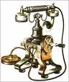

Les inventions

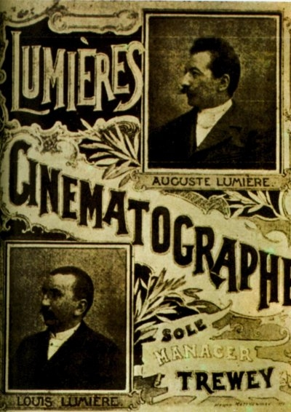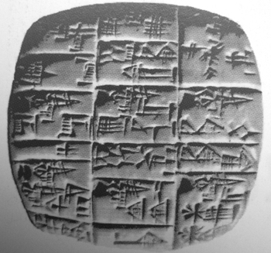

Introduction
Depuis toujours, l’Homme tente d’améliorer ses conditions de vie.
Les inventions qu’il a réalisées au cours des siècles ont considérablement changé notre vie.
A travers ce chapitre, je t’invite à les découvrir.



LES INVENTIONS
Communiquer
Se déplacer
Vie quotidienne

1. COMMUNIQUER

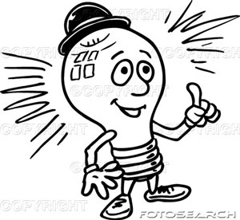
L’homme a toujours eu besoin de communiquer avec les autres. A l’origine, il l’a fait par des gestes, des signes et des paroles puis il a inventé d’autres systèmes : l’écriture, le téléphone, la radio, la télévision… jusqu’à Internet, qui fait désormais partie intégrante de nos vies.

- AVEC L’ECRITURE

A.1. L’écriture
A ton avis, pourquoi les hommes ont-ils ressenti le besoin d’écrire ? Quelles sont les premières choses qu’ils ont mises par écrit ?
______________________________________________________________________________________________________________________________________________________________________________
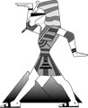

- Avec les documents ci-dessous, essaye de compléter le texte explicatif.

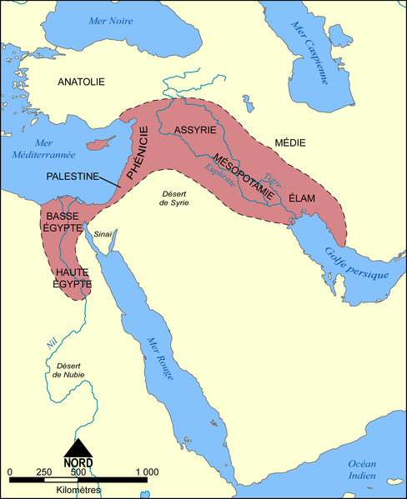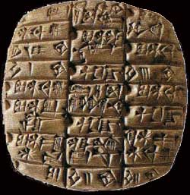

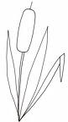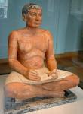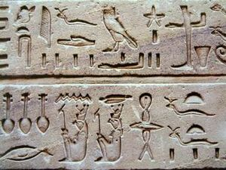

Les hommes commencent à utiliser l’écriture il y a plus de 5000 ans, à Sumer, en ______________________ (l’actuel _______). Avec la pointe d’un ____________, ils inscrivent les _______________ de leurs récoltes sur des tablettes ____________ molle, qui durcissent au soleil. L’alphabet n’existe pas encore. Au début on utilise une écriture dite ____________________, c’est-à-dire que l’on dessine en forme de coins de clous, qui symbolisent toutes sortes de choses : des maisons, des outils, des moutons… Avec , 600 signes différents, les _____________( personne chargée d’écrire à la main les textes officiels) sont ainsi capables de tout exprimer et, pour cela, ils sont très estimés dans leur cité.
Les égyptiens ont eux aussi créé leur système d’écriture : les _____________________. Ceux-ci sont composés d’images représentant soit des objets précis du monde égyptiens (un soleil, une barque), soit des sons. On retrouve aujourd’hui ces dessins gravés sur les murs des _____________ et ___________________.

- En quoi ces écrits, que nous avons en partie déchiffrés, sont-ils intéressants pour nous ?
________________________________________________________________________________________________________________________________________________________________

1. Qui déchiffra les hiéroglyphes (voir pierre de Rosette) ?
_____________________________________________________________________________

2. Qui inventa le premier alphabet ?
________________________________________________________________________________________________________________________________________________________________________________________________________________________________________________________________________________________________________________________________________________________________________________________________________________________________________________________________________________________________________________________________________________________________________________

A.2. Le papier

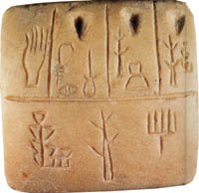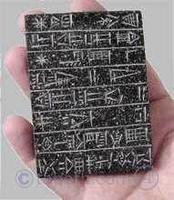

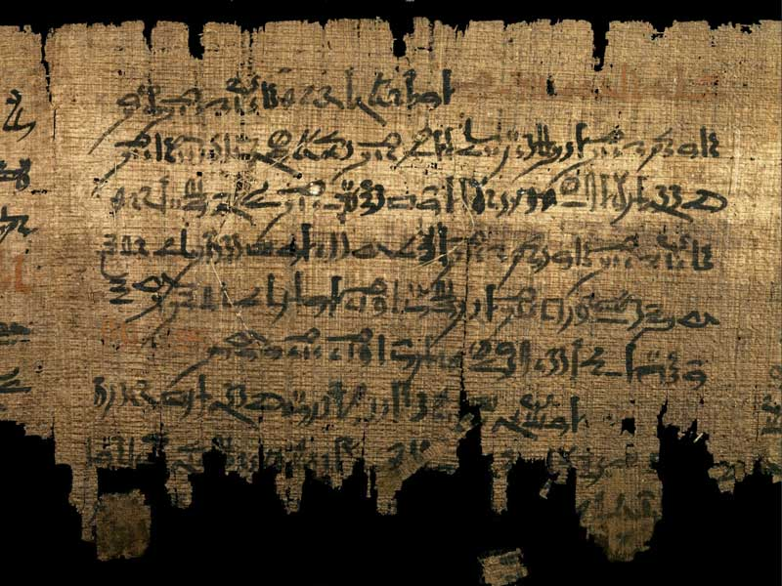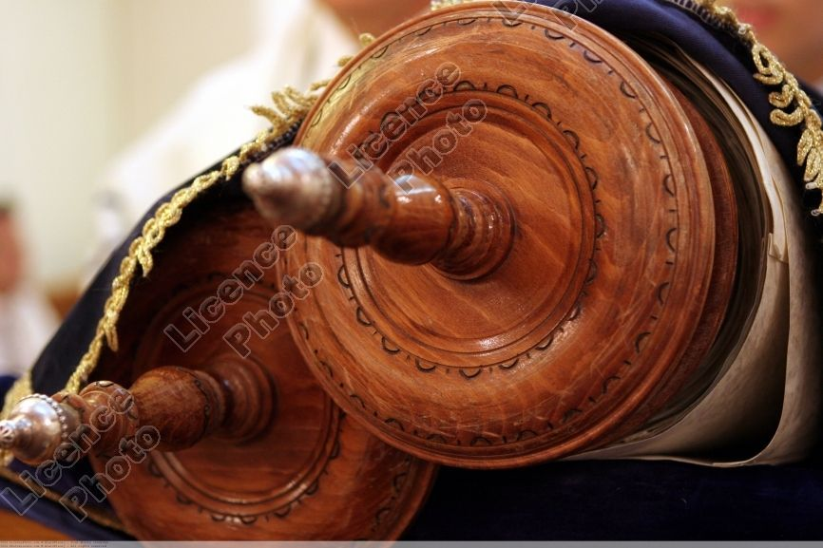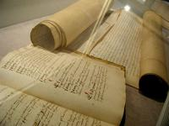
_______________ égyptien du Nouvel Empire
(1550-1050 av J.C.), musée du Louvre, Paris

Avant que le papier n’existe, sur quoi écrivait-on ?
Réponds en t’aidant des photos ci-dessus.

Avant que le papier n’existe, les écrits étaient gravés sur des tablettes ____________, en bois ou en _________________.
Après la découverte de l’encre, on écrit sur des _____________________ (peau d’animal genre mouton, chèvre, agneau, veau… séchée préparée et amincie pour atteindre l’épaisseur dune feuille de papier), des rouleaux de ______________________ ( plante poussant au bord du Nil que les égyptiens préparaient et transformaient en fin rouleau) et, en Chine, sur de la soie.
C’est en Chine que le papier est inventé, vers l’an 105.

- Sais-tu avec quoi il était fabriqué ? Coche les éléments nécessaires.
0 herbe O chiffons O chanvre O pétales
0 eau O boue O écorce d’arbre O plastique

L’industrie du papier s’est beaucoup développée. De nos jours on fabrique du papier avec des fibres de ___________.

A.3. Le stylo


Au Moyen-Age, avec quoi écrivait-on ?

- Au Moyen-Age, les moines copistes utilisent une _____________________________________________.


Mais…..Comment s’y prenaient-ils pour écrire avec une plume ? ?

__________________________________________________________________________________________________________________________________________________________
Et en 1960, c’est le stylo à bille, bien plus pratique, que les écoliers mettent dans leurs cartables. ____________ est contenue dans un tube et se dépose sur le papier lorsque la ________________ se met à tourner sur elle-même.

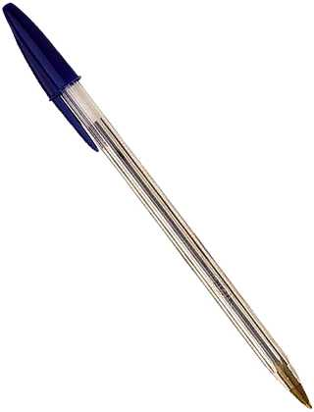

- AVEC LE SON


Avant l’arrivée de l’électricité, comment les gens communiquaient-ils de loin ? Comment se transmettaient-ils des messages ?

_____________________________________________________________________________________________________________________. En Afrique, on utilise encore le _______________________ pour communiquer.


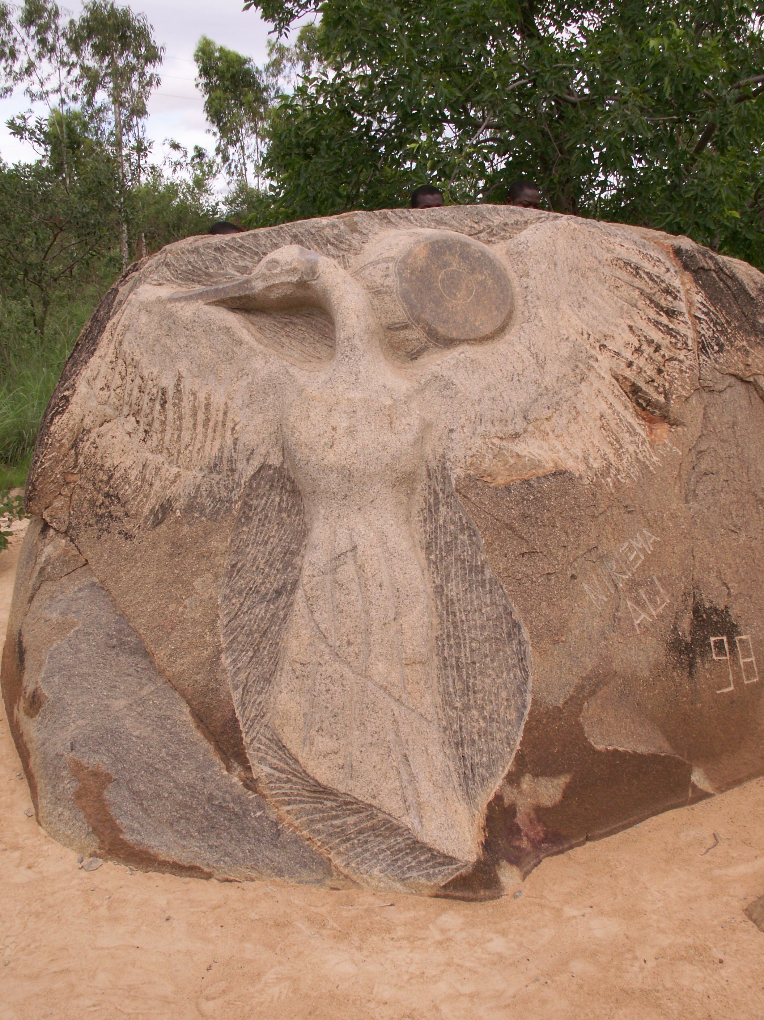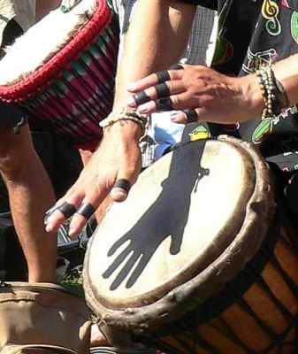
Sculpture du Burkina Faso

B.1. Le télégraphe

En 1794, un savant français, Claude Chappe, établit une première liaison entre Paris et Lille grâce à son invention, le télégraphe optique.

* Observe les images ci-dessous et tente de comprendre ce qu’est un télégraphe et d’expliquer leur fonctionnement.
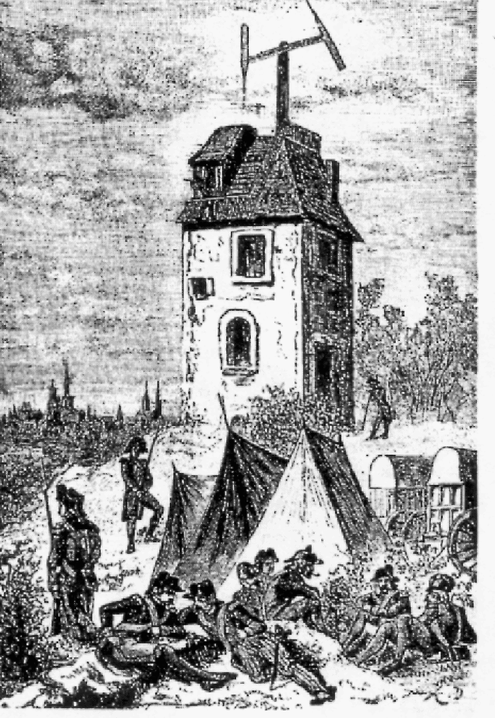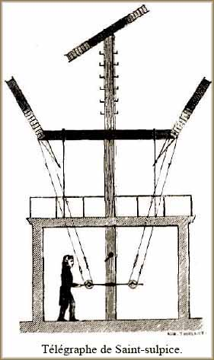
Télégraphe de Chape
________________________________________________________________________________________________________________________________________________________________________________________________________________________________________________________________________________________________________________________________________________________________________________________________________________________________________________________________________________________________

B.2. Le téléphone
Avec l’arrivée de l’électricité, les messages télégraphiques sont transformés en signaux qui circulent dans des fils de cuivre. C’est en améliorant ces télégraphes électriques que l’Américain d’origine britannique _______________________________ met au point le téléphone, en _____________.

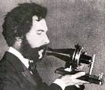

B.3. La radio

En 1895, l’Italien Guglielmo Marconi parvient à transformer les sons en ondes électromagnétiques capables de franchir tous les obstacles sur leur passage. Une station émet des ondes dans toutes les directions par l’intermédiaire d’une ____________placée à une hauteur élevée.
Ces ondes sont captées par _________________________________, et transformées en son.

Pour atteindre par téléphone chacun de ces services, il faut composer un numéro spécial. Lequel ?

Police : ________ Pompiers : __________
Centre antipoison : _______________ Prévention suicide : __________________

- AVEC L’IMAGE
C.1. La photographie

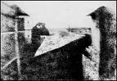

L’invention de la photographie date de 1839. C’est jacques-Louis Daguerre qui présente officiellement la technique conçue par son associé ____________________________.
Au début de la photographie, les images étaient en noir et blanc. Elles passent artisanalement à la couleur avec l’invention de l’ « autochrome » par les frères Lumière, à la fin du XIXème siècle : les plaques sont recouvertes de fons éléments de fécule de pomme de terre qui filtrent les couleurs.

- Replace les éléments suivants au bon endroit sur le schéma.
Déclencheur – miroir – bouton de rembobinage de la pellicule – voyant de flash – levier d’avancement de la pellicule – objectif – bague de mise au point

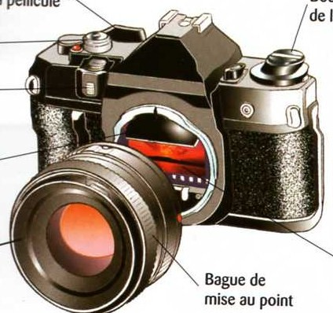

C.2. Le cinéma
Il y a un peu plus de 100 ans, les frères Lumière ont marqué l’histoire. Pourquoi ? (prénoms, invention, principe, date, 1ère diffusion)
________________________________________________________________________________________________________________________________________________________________________________________________________________________________________________________________________________________________________________________________
La première séance est organisée à Paris. Les deux premiers films a être diffusés n’ont pas duré plus d’une minute chacun. L’un des plus célèbres : _____________________________ a affolé beaucoup de spectateurs qui ont cru qu’un train leur fonçait réellement dessus

- AVEC L’INFORMATIQUE

D.1. L’ordinateur et l’Internet

Lorsqu’il a été créé vers 1930, le « computer » n’avait qu’une seule fonction. Laquelle a ton avis ? ____________. Il devait réaliser des milliers d’opérations arithmétiques très compliquées et les garder en mémoire. Ces ordinateurs, qui fonctionnaient avec des lampes, étaient immenses et occupaient des pièces entières, voire des immeubles !

Que signifie www ? ________________________________________

2. SE DEPLACER

- SUR TERRE

A.1. La roue

A l’époque, comment les gens déplaçaient-ils des blocs de pierre très lourds ?
Réfléchis….Sans moyen de locomotion, comment procéderais-tu ?
_______________________________________________________________________________

Et comment transportait-on les marchandises ? _______________________________________________________________________________

La roue apparaît il y a 5 500 ans en Mésopotamie. Commente l’évolution de celle-ci :

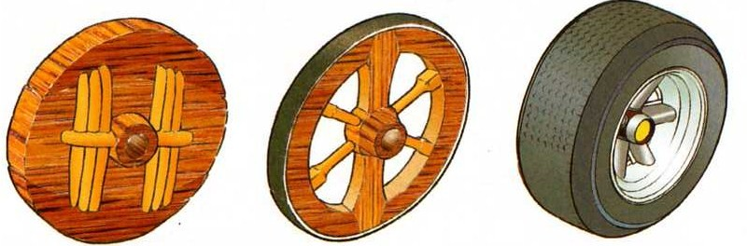

- ____________________________________________________________________________________________________________________________________________________
- ____________________________________________________________________________________________________________________________________________________
- ____________________________________________________________________________________________________________________________________________________

A.2. La bicyclette

- Relie la photo à la description correspondante.

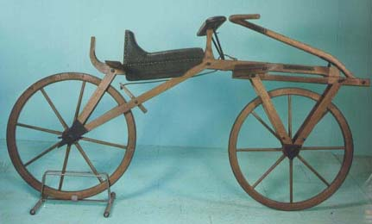 O O
1871, invention du grand bi. Très grosse roue avant et une petite roue arrière pour aller plus vite.

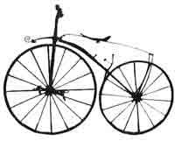 O O
En 1817, la draisienne est l’ancêtre le plus ancien de la bicyclette. Il faut s’asseoir sur une poutre en bois qui relie les 2 roues. Il n’y avait pas de pédale ! Il fallait courir !

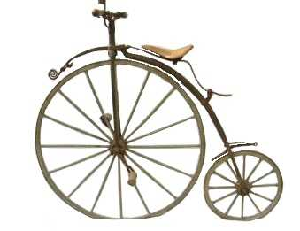O O
1861, Pierre Michaux ajoute des pédales à la draisienne, qu’il fixe sur la roue avant.

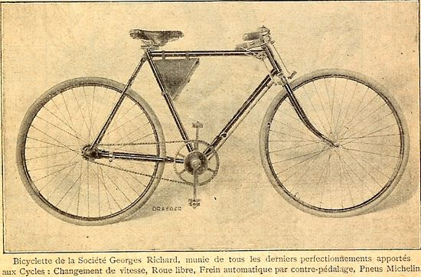 O O
Vers 1900, la bicyclette que nous connaissons aujourd’hui. Avec une chaîne en métal, des rayons de roue en métal, un pneu et un dérailleur.
Le mot « vélo » est la contraction du mot « vélocipède » qui veut dire _______________________
A.3. La voiture

La première voiture utilise la machine à vapeur et avance à environ ____________. L’inventeur est Joseph Cugnot, vers 1770.
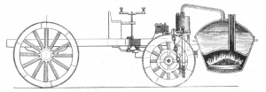

Cent ans plus tard, la voiture à essence voit le jour.
En 1891, les automobiles à quatre roues commencent à être construites en grand nombre pour être vendues : c’est la naissance de l’industrie automobile.
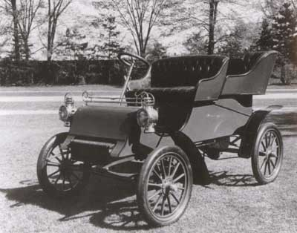

Aujourd’hui -, il existe même des voitures qui fonctionnent à ______________.

A.4. Le train

- Qu’a-t-on dû créer avant la 1ère locomotive ? _______________________

En 1814, la première locomotive à vapeur. Elle parcourt 47 km en une heure.
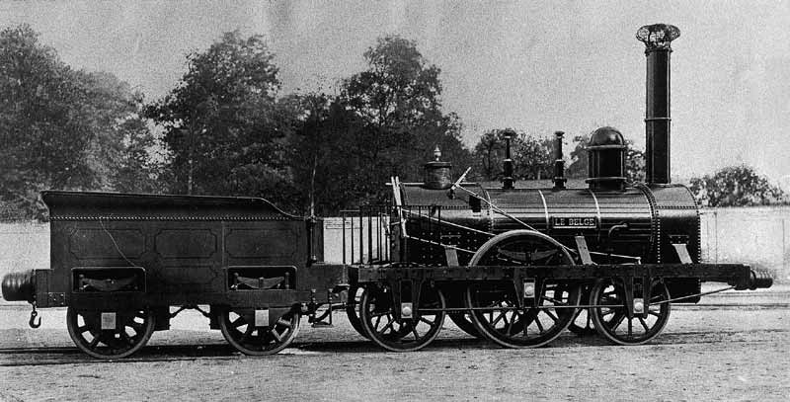
Locomotive « Le Belge », première locomotive d'Europe continentale, issue des ateliers John Cockerill
Peu à peu, la machine à vapeur est peu à peu remplacée par des moteurs très puissants qui augmentent la puissance et la vitesse des trains.
Le T.G.V. (_________________________________) peut parcourir la distance incroyable de _____________ km en une heure.

- En mer

B.1. Le bateau à voile.

Les premiers hommes naviguent en utilisant la force ____ _______. Ils équipent leurs navires de ______________.


Comment faisait-il lorsqu’il n’y avait pas de vent ?
______________________________________________________

Il existe de nombreux bateaux à voile. En voici deux exemples :

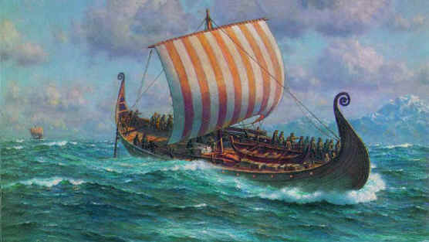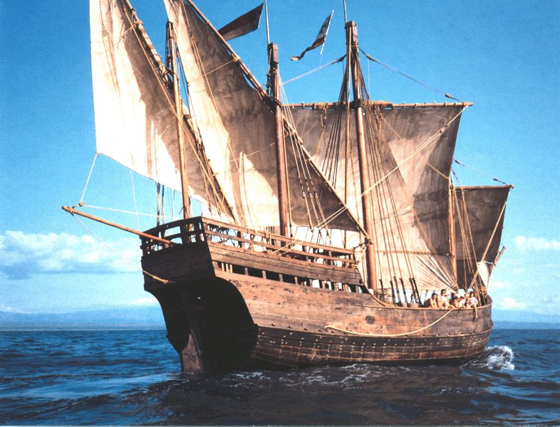
1 2

Les Vikings naviguaient sur des _______________________ (photo n°____)
Christophe Colomb a découvert l’Amérique à bord d’une ___________________ (photo n°____)

Viendra plus tard le bateau à _______________.

B.2. La boussole
Avant l’invention de la boussole, comment les hommes s’orientaient-ils en mer ?
____________________________________________________


Qui a inventé la boussole et quand ? ________________________________
Comment ca fonctionne ? Comme se fait-il qu’une boussole indique le nord ?
____________________________________________________________________________________________________________________________________________________________________________________________________________________________________________________________________________________________________________________________________

Quelle autre invention vole aujourd’hui la vedette à la boussole ? ______________

B.3. Les sous-marins

Le sous-marin est le seul type de bateau permettant de naviguer dans les profondeurs de l’océan.
Voici le premier sous-marin, en bois, construit par David Bushnell en 1775.
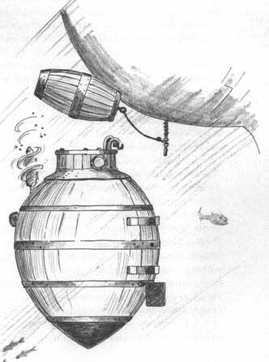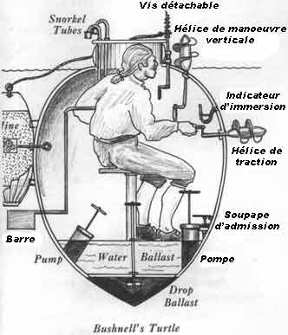

- Observe les schémas ci-dessus et réponds aux questions.

- Comment fonctionnait-il ?
__________________________________________________________________________________________________________________________________________________________
- A quoi servait-il, essentiellement ?
__________________________________________________________________________________________________________________________________________________________

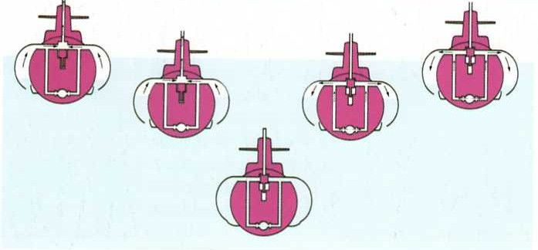
Et aujourd’hui ? Comment fonctionnent-ils ?
Replace les mots suivants au bon endroit dans le texte.
Eau – air – surface – plonger

Pour que l’engin puisse _____________ et s’enfoncer dans l’eau, un grand compartiment, le ballast, se remplit __________. Celle-ci est vidée et remplacée par de _________ lorsque le sous-marin doit remonter à la ________________.

